

**EGE ÜNİVERSİTESİ**

**MÜHENDİSLİK FAKÜLTESİ**

**BİLGİSAYAR MÜHENDİSLİĞİ BÖLÜMÜ**

**Nesneye Dayalı Programlama**

**2020-2021 GÜZ**

**Dönem Projesi**

Nesneye Dayalı Programlamanın Temel Yapıları ve JUnit Kullanımı

05170000113 Fatih CÜRE

05180000030 Numan KILIÇ

05180000112 Oytun KUTRUP

İçindekiler

1. UML SINIF DİYAGRAMI 3

2. SINIFLAR VE AÇIKLAMALARI 4

3. BİRİM TESTLER 5

4. KULLANICI KATALOĞU 6

5. GEREKSİNİMLER 15

# 1. UML SINIF DİYAGRAMI

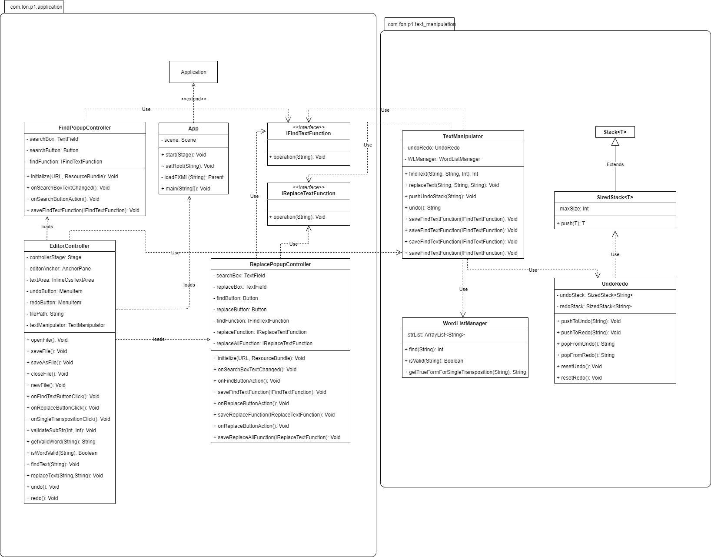

# 2. SINIFLAR VE AÇIKLAMALARI

|  |  |
| --- | --- |
| SINIF ADI | GÖREVİ |
| App | JavaFX modülünün ana sınıfıdır. Main metodu bu sınıfın içindedir. Masaüstü uygulamasının başlangıcını tetikler. |
| EditorController | Uygulama ana ekranının temel işlevlerini yerine getirir. Fonksiyonları gerekli sınıflardan temin eder. Ana ekranı ‘editor.fxml’ dosyasını yorumlayarak oluşturur. |
| FindPopupController | Text editörün edit menüsünde bulunan ‘find’ butonuna basılmasıyla açılacak pencerenin durumunu denetler. Pencereyi ‘find_popup.fxml’ dosyasını yorumlayarak oluşturur. |
| ReplacePopupController | Text editörün edit menüsünde bulunan ‘replace’ butonuna basılmasıyla açılacak pencerenin durumunu denetler. Pencereyi ‘replace_popup.fxml’ dosyasını yorumlayarak oluşturur. |
| SizedStack | Bir stack veri yapısının eleman sayısının sınırlanmış halidir. Stack sınıfından kalıtımla elde edilmiştir. |
| TextManipulator | ‘text manipulation’ paketindeki sınıfların tek elden kontrol edilmesini sağlayan sınıftır. |
| UndoRedo | Undo-Redo işlemlerini yapabilmek için gerekli olan kontrollerin sağlandığı sınıftır. |
| WordListManager | Sözlük yani ‘word.txt’ içerisindeki kelimelerin kontrolünün yapıldığı ve ‘single transpositon’ fonksiyonunun ele alındığı sınıftır. |
| IFindTextFunction | EditorController ve FindPopupController sınıfları arasında metot paylaşımı (lambda fonksiyonu aracılığıyla) için kullanılan arayüzdür. |
| IReplaceTextFunction | EditorController ve ReplacePopupController sınıfları arasında metot paylaşımı (lambda fonksiyonu aracılığıyla) için kullanılan arayüzdür. |

# 3. BİRİM TESTLER

Testler, projenin ‘Test Packages/default package’ içerisindeki WordListManagerTest.java dosyasında bulunmaktadır.

Proje kapsamında WordListManager sınıfı test edilmiştir.

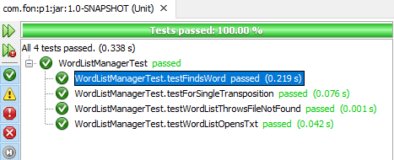

Bütün testler başarıyla geçmiştir.

Sırasıyla yapılan testler şunlardır:

* Sözlük için kullanılan dosyanın okunup okunmadığı,
* Sözlük için kullanılan dosyanın var olup olmadığı,
* Sözlük içindeki kelimelerin doğru bir şekilde bulunup bulunmadığı
* Single Transposition metodunun doğru çalışıp çalışmadığı
  + Sözlükte olmayan bir kelime için
  + Sözlükte var olan birer harfi yer değiştirmiş kelime için (single transpositiona uygun)
  + Yazılan algoritmaya zıt düşebilecek bir durumun kontrolü için( harflerin zıt yönlerde birbirlerine eşit uzaklıkta olmalarından doğabilecek sorunlar ele alındı.)

# 4. KULLANICI KATALOĞU

Projenin örnek kullanımı:

1. Projeyi başlatmak için ‘Run Project’ tuşuna (  ) ya da alternatif proje çalıştırma seçeneklerini kullanabilirsiniz.

Not: Main metodun bulunduğu App.java dosyası direkt olarak çalıştırılmamalıdır. JavaFX projeleri bu şekilde çalıştırıldığında “Error: JavaFX runtime components are missing, and are required to run this application” hatası vermektedir.

2. *FON Text Editor* çalıştırıldığında karşılama ekranı şu şekildedir:

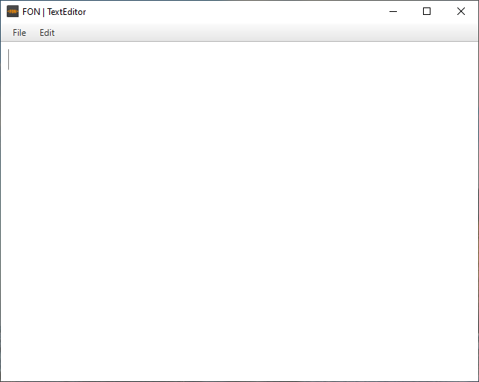

3. Menülerin tanıtımı:

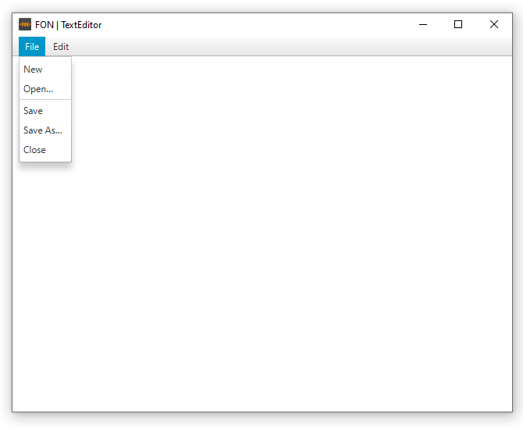

3.1 File menüsü altında bulunan buttonların işlevleri:

|  |  |
| --- | --- |
| Button ismi | İşlevi |
| New | Yeni boş bir sayfa açar. |
| Open | Bulunan bir .txt dosyasını açmaya yarar. |
| Save | Var olan bir .txt dosyasında değişiklik yapıldığında kaydetmeye yarar. Herhangi bir dosya açık değilse ya da new buttonu kullanıldıysa yeni dosya diyalog penceresi vasıtasıyla kaydedilir. |
| Save As… | Dosya kaydı, diyalog penceresi vasıtasıyla kullanıcı tercihine bırakılır. |
| Close | Açık olan dosyayı kapatıktan sonra new işlemi yapar. |

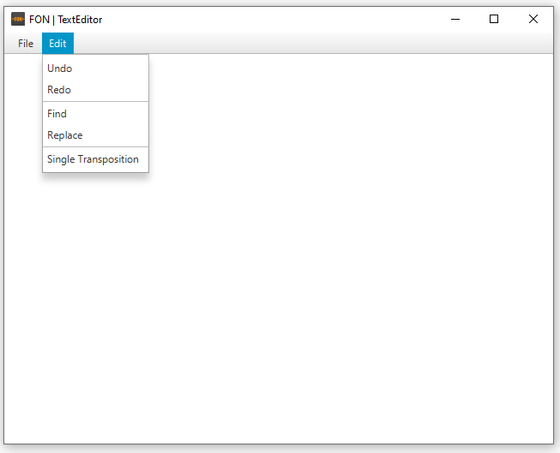

3.2 Edit menüsü altında bulunan buttonların işlevleri:

|  |  |
| --- | --- |
| Button ismi | İşlevi |
| Undo | Yapılan işlemi geri almaya yarar. Yazım esnasında basılan harfleri tek tek geri alır. Metin yapıştırma ya da replace gibi işlemleri aksiyon olarak geri alır. Varsayılan olarak üst üste beş undo işlemi yapılabilir. |
| Redo | Yapılan geri alma işleminin iptal edilmesini sağlar. En son geri alınan işlem ilk olarak ileri alınır. Redo işlemi sonrasında bir değişiklik yapılırsa yapılan geri alma işlemleri sıfırlanır. Varsayılan olarak üstüste beş redo işlemi yapılabilir. |
| Find | Find penceresini açmaya yarar. |
| Replace | Replace penceresini açmaya yarar. |
| Single Transposition | Sözlükteki kelimelerin “single transposition” kuralına göre kontrolünü yapar. |

4. Kullanımda karşılaşılabilecek uyarı/hata pencereleri ve sebepleri:

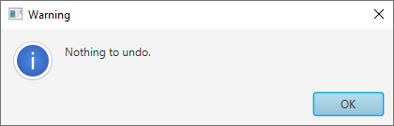

Bu uyarı undo işlemi yapılacak bir durum olmadığında alınır.

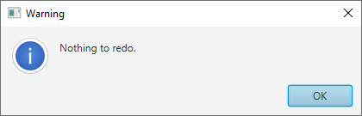

Bu uyarı redo işlemi yapılacak bir durum olmadığında alınır.

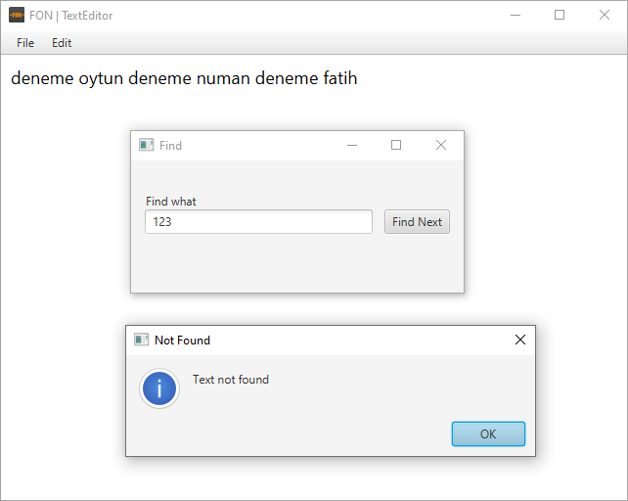

Bu bilgilendirme mesajı aranan metin bulunamadığı durumda kullanıcıya verilir.

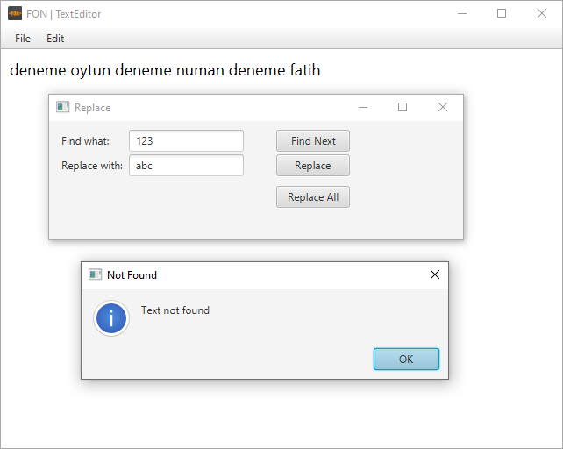

Bu bilgilendirme mesajı değişim yapılacak kelime bulunamadığında kullanıcıya verilir.

5. Single Transposition örnek kullanımı:

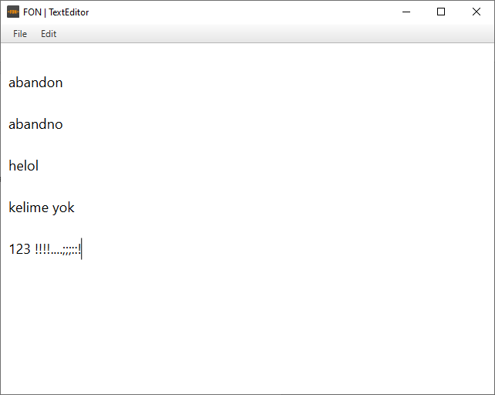

Öncesi

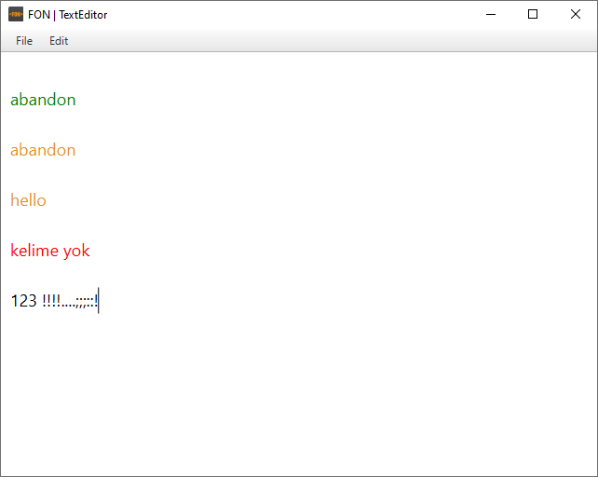

Sonrası

**Yeşil:** Kelime sözlükte var, doğru yazılmış.

**Sarı:** Single transpositiona göre yanlış yazılmış ve düzeltilmiş.

**Kırmızı:** Kelime sözlükte yok.

**Siyah:** Kontrol dışı karakter.

6. Find örnek kullanımı:

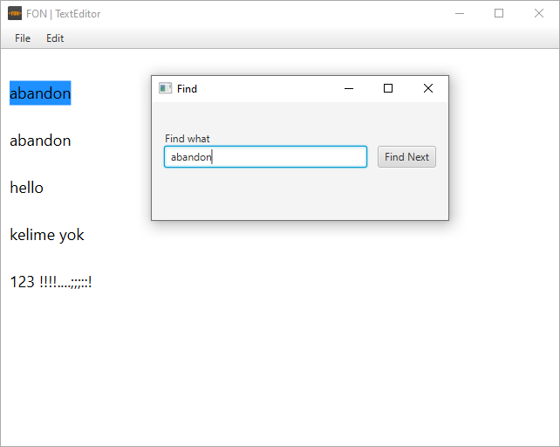

Find Next butonuna basıldığında metnin başından itibaren aranan metni varsa işaretler. Tekrar Find Next butonuna basıldığında varsa sıradaki aranan metni bulur ve işaretler.

7. Replace örnek kullanımı:

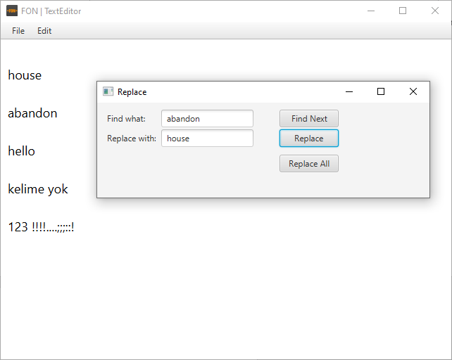

Replace butonuna basıldığında Find what etiketli sahadaki metin eğer varsa bunu Replace with sahasındaki metin ile değiştirir. Tekrar replace butonuna basıldığında sırasıyla arama ve değiştirme işlemine devam eder.

Replace All butonuna basıldığında aranan metnin tamamını yerine gelecek olan metinle değiştirir.

# 5. GEREKSİNİMLER

Maven projesi olarak geliştirilmiştir.

Geliştiriminde:

* JDK15
* JavaFx 11.0.1
* RichTextFx 0.10.5
* JUnit 5.6 kullanılmıştır.